**Mobile Security HW2 Bug Description**

1. 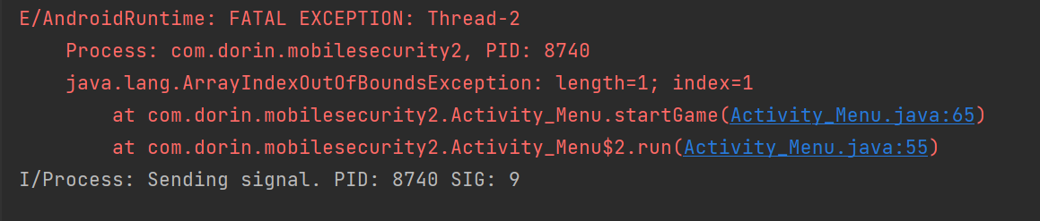בעיה: לאחר הקשת הID ולחיצת הכפתור Start Game קופצת השגיאה הבאה:

Activity Menu Line 55:

activity_Menu.startGame(activity_Menu.menu_EDT_id.getText().toString(), data);

Activity Menu Line 65:

String state = splits[Integer.*valueOf*(String.*valueOf*(id.charAt(7))).intValue()];

פתרון:

לפני שינוי:



אחרי שינוי :



1. 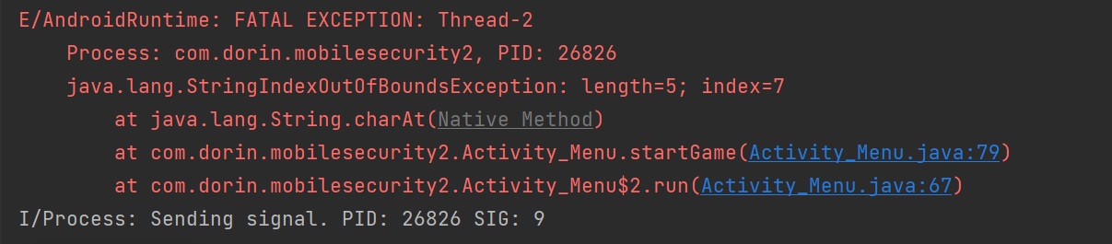בעיה: לאחר הקשת הID קטן מאורך 8 ולחיצת הכפתור Start Game קופצת השגיאה הבאה:

Activity Menu Line 67:

Activity Menu Line 79:

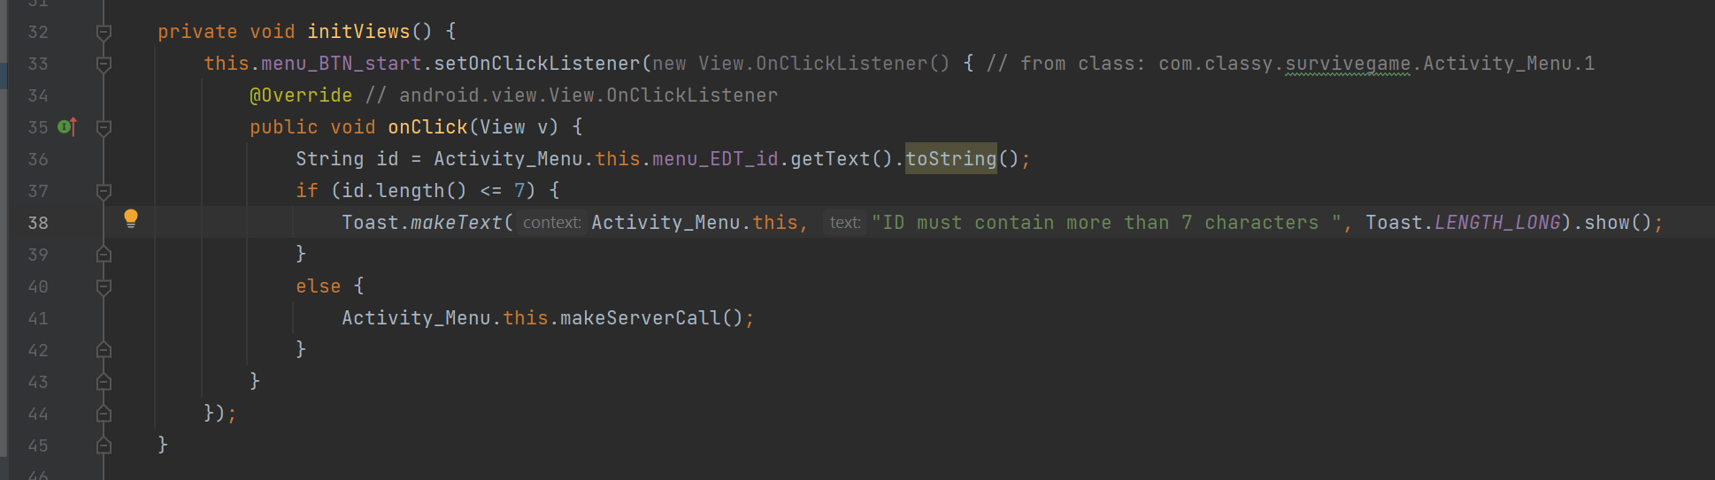פתרון: הוספת תנאי לאורך הזנת הID, והוספת טוסט כאשר התנאי לא מתקיים.

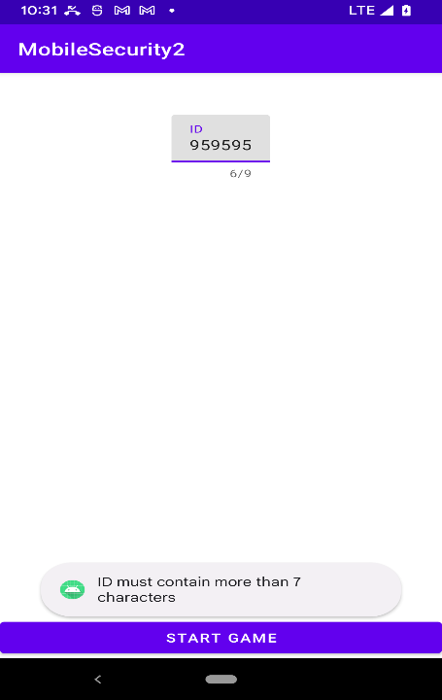

פתרון המשחק :

כאשר הזנתי את התעודת זהות התקינה שלי – 315827014

היה עלי להקיש את סדר הכפתורים הבא:

311023010

הכפתורים ממסופרים כך:

Left - 0 || Right - 1 || Up- 2 || Down - 3

כלומר (מימין לשמאל),

למטה, ימינה, ימינה, שמאלה, למעלה, למטה, שמאלה, ימינה, שמאלה.

וקיבלתי את העיר Texas

